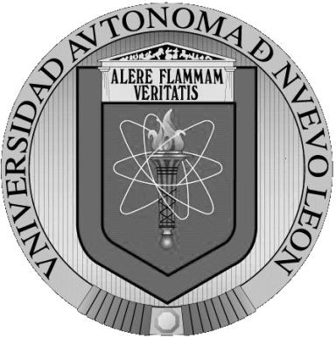


UANL

FCC
Universidad Autónoma De Nuevo León

PROYECTOS DE MERCADOTECNIA E INNOVACIÓN EN HIPERMEDIOS
“Actividad 1”

Kevin Alejandro Zapata Dávila
M.C. Carlos A. Rodríguez Salazar

11/Febrero/2019 Grupo: N30

Índice
Introducción………………………………………………………………….…………….1
Manual de identidad corporativa……………………………………………………......3
Conclusión………………………………………………………………………………….4
Referencias………………………………………………………………………………...5

La imagen corporativa es la cara de una empresa, la forma en que se distingue de las demás, es la cara con la que se demuestra ante la gente. La imagen corporativa permite expresar los rasgos más característicos que se quieren externar de una empresa, tiene diferentes elementos que la componen, los más importantes son:
1.- El nombre de la empresa: Con él se identifica la manera en que será mencionada la marca, es fundamental que el nombre concuerde con el significado que se quiere dar y que tenga sentido con el mismo.
2.- El logo (y otros símbolos): Es la marca cómo imagen, es decir, la representación gráfica, como muchas características de la imagen corporativa, tiene que tener concordancia con las intenciones que tiene la empresa, todos los componentes visuales deben de tener un significado relacionado con la marca, para que se relacione con el mismo cada vez que alguien lo vea, también sirve para hacer que la marca sea recordada con mayor facilidad, y además, reconocida al verla.
3.- El eslogan: La oración que complementará y/o explicará el significado del nombre de la marca en cuestión, en algunas ocasiones describe mejor el nombre de la empresa, en otras añade información, en algunos casos describe las siglas que lleva por nombre la marca, a veces, se añade para que genere un sonido pegadizo, esto beneficia a la marca posicionándose en la mente de sus posibles clientes.
4.- Los colores: Muchas veces no se toma importancia en los colores que representarán a la marca, esto es un error, ya que son parte fundamental del mensaje que se quiere transmitir a quien interactúe con ella, cada color genera distintas emociones y sensaciones en quien lo ve, incluso, el significado puede cambiar si se combinan.
5.- La página web: Un sitio web hace que tu marca exista en internet, en la actualidad el tener esta característica es fundamental, que este medio es el más usado hoy en día, y el tener presencia en él, es un factor a destacar, puede traer beneficios como otro tipo de atención al cliente, publicaciones de la marca personalizadas en tiempo real, interactuar más con el cliente, entre otras ventajas.
6.- Brochure: La propagada de la marca podrá parecer anticuada, pero es innegable que la publicidad tangible puede llegar a impactar bastante en cierto perfil de personas, y se puede hacer fundamental situ mercado coincide con este perfil.
7.- Señalética: Se refiere al adaptar con señales personalizadas algún lugar de interés, generalmente lugares propios de las compañías, dan sensación de profesionalismo y de compromiso con el cliente que se apoya en ellas.
8.- Cultural empresarial: Las normas que rigen el comportamiento de una empresa son muy importantes para alcanzar una sinergia en el ambiente laboral, pilar de un buen servicio en las demás áreas y departamentos, muchos directivos ponen hincapié en la importancia de la cultura empresarial, señalando que es la basa del funcionamiento total.

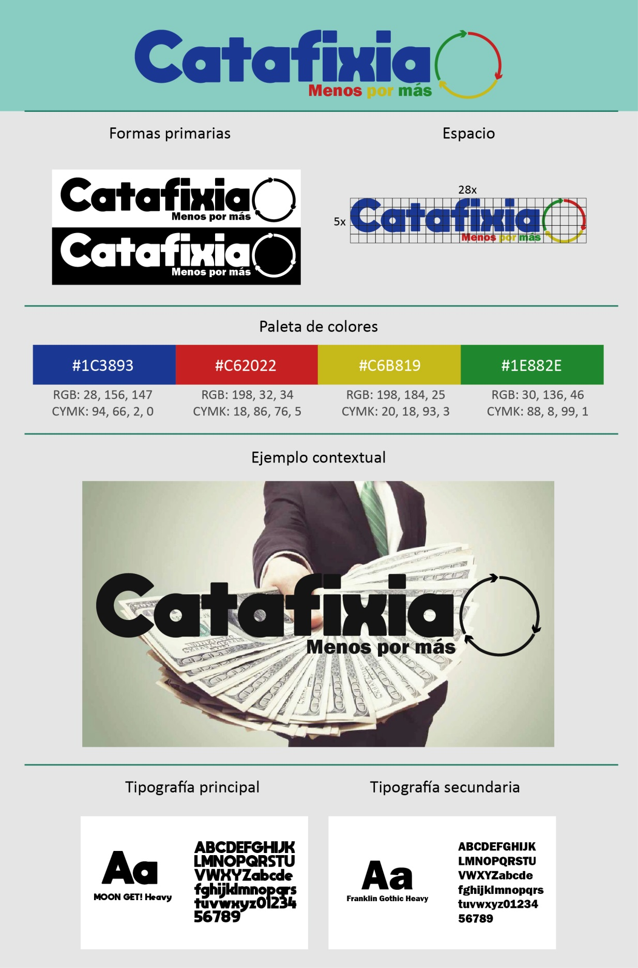
Ejemplo de manual de identidad corporativa

Conclusión
Para terminar, podemos observar basándonos en lo anterior, que la imagen corporativa ya no se toma a la ligera por las empresas, era común que las personas eligieran una imagen solo porque se veía “atractiva” o “bonita”, hoy en día se conocen los valores agregados que tiene cada aspecto de la imagen, y se busca aprovechar cada uno de estos orientado al sector o giro al que se va a dirigir la empresa, teniendo un mayor impacto y una mejor impresión de las personas.
Cada vez existen más negocios registrados, y para sobrevivir entre la competencia, es necesario tener un distintivo y trabajar de la manera más eficiente, la imagen corporativa es uno de los aspectos que te hacen únicos ante los ojos de la gente, ahí radica la importancia que se le da a este aspecto.

Referencias
Oliveras, E.. (Septiembre 30, 2018). Cultura empresarial: concepto, tipos y componentes. Febrero 11, 2019, de Grupo P&A Sitio web: https://blog.grupo-pya.com/cultura-empresarial-concepto-tipos-componentes/

Duarte, C.. (Octubre 12, 2017). La imagen corporativa. Febrero 11, 2019, de Gerenicie Sitio web: https://www.gerencie.com/la-imagen-corporativa.html

Parra, S.. (Junio 10, 2016). Cómo hacer un manual de identidad corporativa.. Febrero 11, 2019, de Samu Parra Sitio web: https://samuparra.com/como-hacer-un-manual-de-identidad-corporativa/

